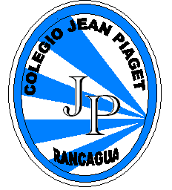 UTP-Rancagua
Jean Piaget “Mi escuela un lugar para aprender y crecer en un ambiente saludable

Rancagua, Marzo, 2020

MÓDULO DE AUTOAPRENDIZAJE

SEMANA 2 DESDE EL 23 al 27 DE MARZO 2020
TÍTULO | GRACIAS A LA VIDA
ASIGNATURA /CURSO | Música/6° Año
NOMBRE DEL PROFESOR/A | Francisco Vargas Orellana
OBJETIVO DE APRENDIZAJE DE LA UNIDAD 1 (TEXTUAL) | Cantar (al unísono y conones simples, entre otros) y tocar instrumentos de percusión y melódicos (metalófono, flauta dulce u otros) OA4
ACTIVIDAD(ES) Y RECURSOS PEDAGÓGICOS | Escuchan canción “Gracias a la vida” de Violeta Parra, en youtube.  observan PPT con acordes de la canción.  Practican acordes de la canción usando flauta
EVALUACIÓN | Lista de cotejo.  Se evaluará al regreso a clases.

